DOCUMENTATIE

TEMA III

NUME STUDENT: Cacaraza Tobias Daniel
GRUPA: 30222

CUPRINS

1. Obiectivul temei 3
2. Analiza problemei, modelare, scenarii, cazuri de utilizare 3
3. Proiectare 4
4. Implementare 7
5. Rezultate 8
6. Concluzii 9
7. Bibliografie 9

Obiectivul temei

Implementarea unui sistem de gestionare a vânzărilor, care să permită gestionarea clienților, produselor, comenzilor și facturilor.
Obiective secundare:
- Crearea claselor de acces la date (Data Access Layer) pentru entitățile Client, Order și Bill. (Detaliat în Capitolul 4: Implementare a claselor de acces la date)
- Definirea operațiilor de bază CRUD (Create, Read, Update, Delete) pentru fiecare entitate în clasele de acces la date. (Detaliat în Capitolul 4: Implementare a claselor de acces la date)
- Implementarea logicii de afaceri (Business Logic Layer) pentru gestionarea clienților, comenzilor și produselor.
- Validarea datelor introduse folosind validatori pentru entitatea Client.
- Implementarea metodelor de căutare și filtrare a clienților și comenzilor
- Manipularea stocului produselor în funcție de comenzile plasate.
- Generarea facturilor pentru comenzile înregistrate
- Implementarea funcționalității de inserare, actualizare și ștergere a entităților Client, Order și Bill în clasele de acces la date.
- Gestionarea excepțiilor și tratarea erorilor în mod corespunzător în întregul sistem.
- Asigurarea conectivității la baza de date și gestionarea conexiunilor în mod eficient.
- Documentarea completă și clară a întregului sistem, inclusiv descrierea claselor, metodelor și fluxul de lucru.

Analiza problemei, modelare, scenarii, cazuri de utilizare

În continuare voi prezenta cadrul de cerințe funcționale și non-funcționale, precum și cazurile de utilizare pentru sistemul de gestionare a vânzărilor, pe baza claselor menționate anterior. Voi oferi descrieri de cazuri de utilizare sub forma unui flow-chart și sub forma unei liste cu pașii execuției specifice fiecărui caz de utilizare.
Cadrul de cerințe funcționale:
- Sistemul trebuie să permită înregistrarea și gestionarea clienților.
- Sistemul trebuie să permită înregistrarea și gestionarea produselor disponibile.
- Sistemul trebuie să permită înregistrarea și gestionarea comenzilor plasate de către clienți.
- Sistemul trebuie să permită generarea facturilor pentru comenzile înregistrate.
- Sistemul trebuie să permită căutarea și filtrarea clienților și comenzilor în funcție de anumite criterii.
- Sistemul trebuie să permită actualizarea stocului de produse în funcție de comenzile plasate.
- Sistemul trebuie să gestioneze corect excepțiile și erorile care pot apărea în timpul execuției.
Cadrul de cerințe non-funcționale:
- Sistemul trebuie să fie ușor de utilizat și să ofere o interfață intuitivă pentru utilizatori.
- Sistemul trebuie să fie securizat, asigurând confidențialitatea și integritatea datelor.
- Sistemul trebuie să fie scalabil și să suporte un volum mare de date și operațiuni.
- Sistemul trebuie să fie performant, asigurând un timp de răspuns rapid pentru solicitările utilizatorilor.
- Sistemul trebuie să fie robust și să poată face față la întreruperi de conexiune sau erori de sistem.
- Sistemul trebuie să fie flexibil și ușor de extins pentru a permite adăugarea de funcționalități suplimentare în viitor.
Cazurile de utilizare și descrierile use-case-urilor:
- Înregistrarea unui client nou:
  - Utilizatorul introduce datele clientului (nume, adresă, email, vârstă etc.).
  - Sistemul validează datele introduse.
  - Sistemul salvează clientul în baza de date.
  - Sistemul afișează un mesaj de confirmare.
- Plasarea unei comenzi:
  - Utilizatorul selectează un client existent din listă.
  - Utilizatorul selectează produsul dorit și introduce cantitatea.
  - Sistemul verifică disponibilitatea produsului în stoc.
  - Sistemul actualizează stocul și generează o comandă nouă.
  - Sistemul afișează un mesaj de confirmare și facturează comanda.
- Căutarea clienților:
  - Utilizatorul introduce un criteriu de căutare (nume, email, vârstă etc.).
  - Sistemul afișează lista clienților care îndeplinesc
  - criteriul introdus.
  - Actualizarea informațiilor unui client:
  - Utilizatorul selectează un client din listă.
  - Utilizatorul modifică informațiile clientului (adresă, email etc.).
  - Sistemul validează datele introduse.
  - Sistemul actualizează informațiile clientului în baza de date.
  - Sistemul afișează un mesaj de confirmare.
  - Generarea unei facturi pentru o comandă:
  - Utilizatorul selectează o comandă din listă.
  - Sistemul generează automat o factură pe baza detaliilor comenzii.
  - Sistemul afișează factura generată.
  - Acestea sunt doar câteva exemple de cazuri de utilizare și descrieri de use-case-uri. Într-un document complet de analiză și specificații, acestea ar fi detaliate mai în profunzime, inclusiv cu diagrame UML și fluxuri de execuție specifice.

Proiectare
UML este prescurtarea pentru Unified Modeling Language (Limbajul Unificat de Modelare). Este un limbaj de modelare grafică standardizat, utilizat pentru a descrie, specifica, proiecta și documenta modele de sisteme de software și de afaceri. UML este un instrument puternic pentru dezvoltatorii de software și pentru echipele de proiect, deoarece permite o comunicare clară și precisă a ideilor și conceptelor de proiectare prin intermediul diagramei și a altor elemente grafice. Acest limbaj poate fi utilizat în diferite faze ale ciclului de viață al dezvoltării software-ului, de la analiza și proiectarea până la implementare și testare.

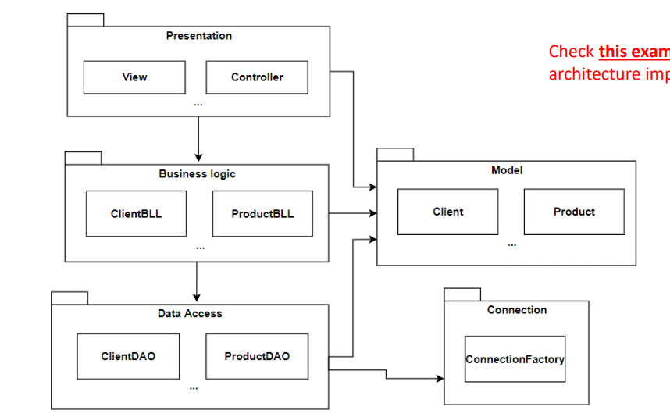
Clasele:
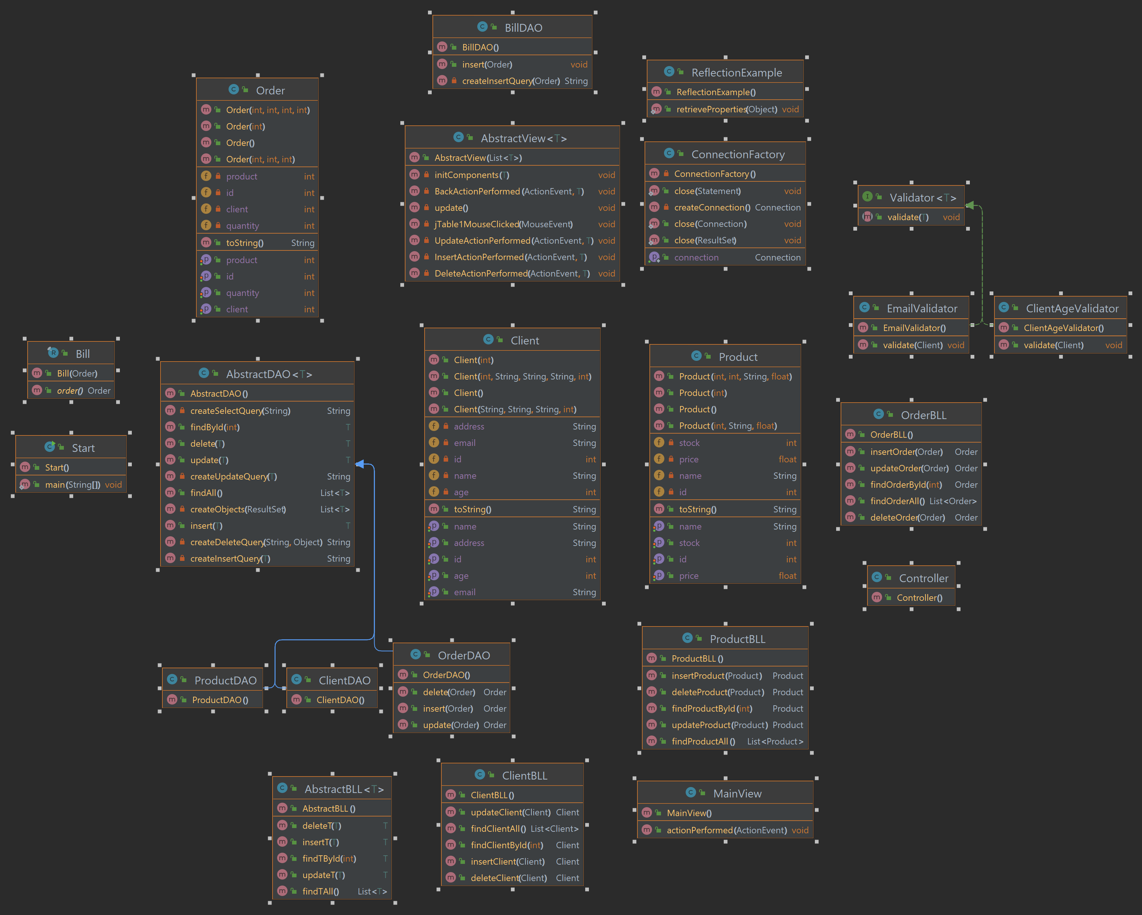
Legaturile dintre Clase :
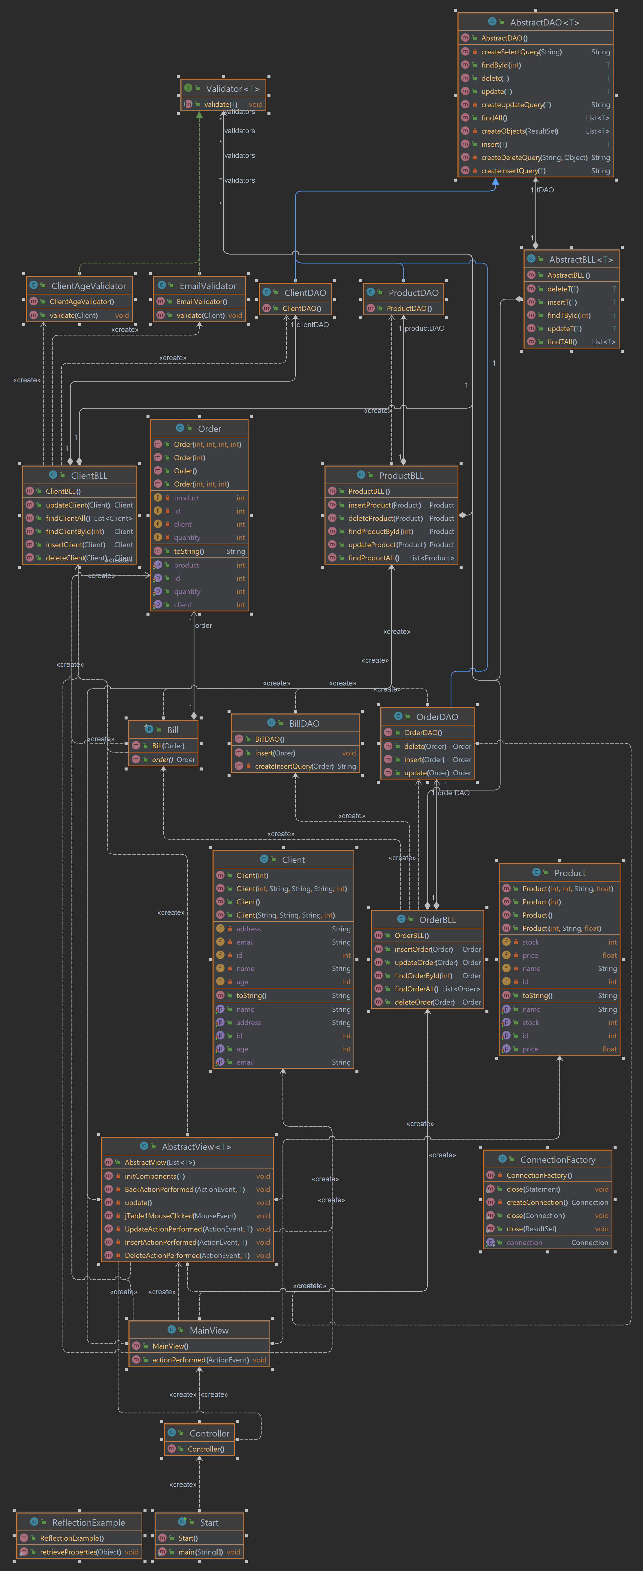

Implementare

- Client:
  - Campuri importante:
    - id: identificator
    - name: numele clientului
    - address: adresa clientului
    - email: adresa de email a clientului
    - age: vârsta clientului
  - Metode importante:
    - getId(): returnează id-ul clientului
    - getName(): returnează numele clientului
    - getAddress(): returnează adresa clientului
    - getEmail(): returnează adresa de email a clientului
    - getAge(): returnează vârsta clientului
    - setName(String name): setează numele clientului
    - setAddress(String address): setează adresa clientului
    - setEmail(String email): setează adresa de email a clientului
    - setAge(int age): setează vârsta clientului
- Order:
  - Campuri importante:
    - id: identificator
    - product: produsul comandat
    - quantity: cantitatea produsului comandat
    - client: clientul care a plasat comanda
  - Metode importante:
    - getId(): returnează id-ul comenzii
    - getProduct(): returnează produsul comandat
    - getQuantity(): returnează cantitatea produsului comandat
    - getClient(): returnează clientul care a plasat comanda
    - setProduct(Product product): setează produsul comandat
    - setQuantity(int quantity): setează cantitatea produsului comandat
    - setClient(Client client): setează clientul care a plasat comanda
- Product:
  - Campuri importante:
    - id: identificator
    - name: numele produsului
    - price: prețul produsului
    - stock: cantitatea disponibilă în stoc a produsului
  - Metode importante:
    - getId(): returnează id-ul produsului
    - getName(): returnează numele produsului
    - getPrice(): returnează prețul produsului
    - getStock(): returnează cantitatea disponibilă în stoc a produsului
    - setName(String name): setează numele produsului
    - setPrice(double price): setează prețul produsului
    - setStock(int stock): setează cantitatea disponibilă în stoc a produsului

- Interfața Utilizator (UI):
  - Interfața utilizator ar trebui să ofere următoarele funcționalități:
    - Înregistrarea unui client nou prin completarea unui formular cu detalii despre client.
    - Afișarea listei de clienți existenți și posibilitatea de a căuta, filtra și selecta un client.
    - Înregistrarea unei comenzi prin selectarea unui client și a unui produs, precum și specificarea cantității.
    - Afișarea listei de comenzi existente și posibilitatea de a căuta, filtra și selecta o comandă.
    - Actualizarea informațiilor unui client prin selectarea clientului și modificarea detaliilor acestuia.
    - Generarea unei facturi pentru o comandă selectată.
    - Gestionarea produselor, inclusiv adăugarea, ștergerea și actualizarea informațiilor despre produse.
    - Validarea datelor introduse de utilizator și afișarea de mesaje de eroare sau confirmare.

Rezultate
Bill:
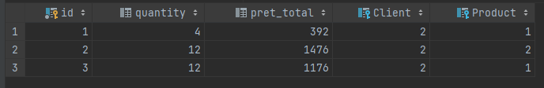
Clienti: 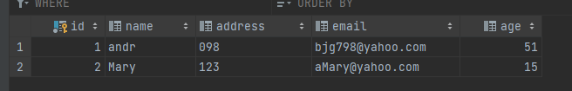
Produse:
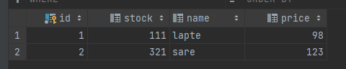
Fisier for Bill:
- Date : 2023.05.21.01.15.57
Order ID: 1
Client ID: 2
Name of client: Mary
Product ID: 1 Quantity: 4
lapte : 98.0 lei
Total : 392.0 lei
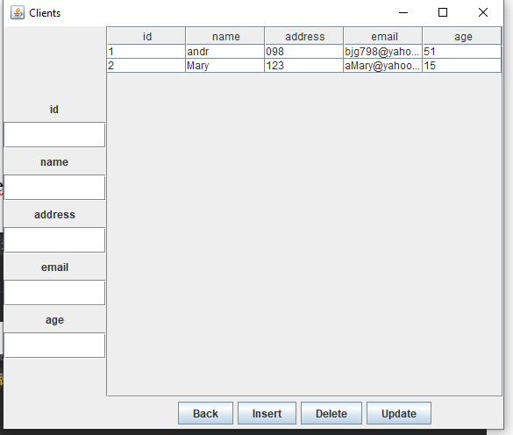
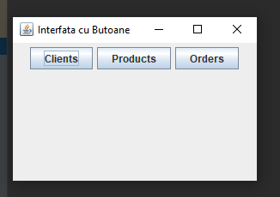

Concluzii
Am învățat cum să proiectăm și să implementăm clase pentru gestionarea clienților, comenzilor și produselor într-un sistem.
Am învățat cum să proiectăm și să implementăm clase generale.
Am înțeles importanța utilizării DAO (Data Access Object) pentru a separa logica de acces la date de logica de afaceri.
Am învățat cum să utilizăm validatori pentru a asigura validarea corectă a datelor introduse de utilizatori.
Am dobândit cunoștințe despre interacțiunea cu o bază de date și implementarea operațiilor CRUD (Create, Read, Update, Delete) pentru entități.

Bibliografie

- Oracle Java Tutorials: Concurrency - https://docs.oracle.com/en/java/javase/16/docs/api/java.base/java/util/concurrent/package-summary.html
- Bruce Eckel, Thinking in Java (4th Edition), Publisher: Prentice Hall PTRUpper Saddle River, NJUnited States, ISBN:978-0-13-187248-6 Published:01 December 2005.
- What are Java classes? - www.tutorialspoint.com
- Connect to MySql from a Java application
https://www.baeldung.com/java-jdbc
http://www.mkyong.com/jdbc/how-to-connect-to-mysql-with-jdbc-driver-java/
- Layered architectures
https://dzone.com/articles/layers-standard-enterprise
- Reflection in Java
http://tutorials.jenkov.com/java-reflection/index.html
- Creating PDF files in Java
https://www.baeldung.com/java-pdf-creation
- JAVADOC
https://www.baeldung.com/javadoc
- SQL dump file generation
https://dev.mysql.com/doc/workbench/en/wb-admin-export-import-management.html

